МОУ СОШ № 7 им. А. П. Чулкова

Исследование загрязненности р. Серая и городского пруда
г. Карабаново

Выполнила:
Борткевич Карина Александровна
9 «А» класс
Руководитель:
Малова Евгения Вадимовна

2011 год
ВВЕДЕНИЕ
Жизнь, как известно зародилась в водной среде не менее 4,5 миллиардов лет назад. Река - это вода, а вода - это жизнь; жизнь не только для человека, но и для растений, для насекомых и животных. Значение рек огромно, его трудно переоценить.
Во всем мире пропадают, высыхают и зарастают реки и озера: р.Вятка (респ. Марий Эл), р.Нокса (г.Казань)…В мире не хватает пресной воды. А в реках она за чистую плохого качества. И в нашем районе есть такие водоемы.
Летопись г. Карабаново гласит: «Река Серая не мала и не велика, с очень прозрачною и вкусною водою (впрочем – ниже фабрики испорченною), извиваясь большими излучинами тихо льётся по луговой равнине, в свою очередь небольшой, но и не очень малой, чтоб весеннему разливу не иметь простора. Среднее половодье обыкновенно покрывает всю равнину и достигает гор, окаймляющих её. Горы, прилегающие к этой равнине, покрыты кустарником и лесом и местами то отлоги, то довольно круты и высоки и кое-где образуют песчаные утёсы или переходят в живописные ущелья. Уже по высокой ровной поверхности, в уровень с основанием приходского храма начинаются крестьянские поля, и за ними и леса… Леса в приходе вообще довольно много, но лес большею частью молодой ельник, сосняк, березняк...»
Но эта летопись была написана очень давно и сейчас река стала совсем другой во всех значениях этого слова. Она во многих местах заросла травой, камышом. Вода поменяла свой цвет и вкус.

Цель работы: Дать оценку состояния водной экосистемы, нарушенной антропогенной деятельностью, разработать мероприятия, способствующие природной реабилитации исследуемой территории.
Задачи:
• Узнать историю происхождения городского пруда
• Сделать физико — географическую характеристику водоемов
• Провести органолептичекое исследование воды в городском пруду и р.
Серая
• Сделать химический анализ воды.
• Провести биоиндикацию водоемов.
• Посетить городские очистные сооружения, с целью изучения методов и
качества очистки сточных вод
• Предложить пути решения проблем водоемов нашего города
ГЛАВА I. МЕТОДИКА И МАТЕРИАЛЫ

Исследования воды на территории пруда и р. Серая мы начали в сентябре 2011 года. Чтобы узнать историю происхождения городского пруда, мы проводили опрос местных жителей.

Регулярные посещения водоемов проводились нами для оценки состояния прудов и р. Серая, взятия проб, проведения измерений.
Органолептические методы анализа основываются на оценке параметров окружающей среды при помощи органов чувств, зрения, обоняния.
Прозрачность.
Прозрачность воды от нескольких факторов: количества взвешенных частиц, ила, глины, песка, микроорганизмов и наличия некоторых химических веществ. Для определения прозрачности воды из водоемов наполняем мерный цилиндр высотой до 20 см и пробуем прочитать газетный текст через толщу воды.
Цвет.
Для определения цвета заполняем пробирку водой или водоемов и сравниваем с белым листом бумаги.
Запах.
Запах воде придают вещества, которые попадают в нее естественным путем и со сточными водами. Для определения при обычных условиях закрываем пробирку с пробой воды пробкой и встряхиваем. Открываем пробирку и нюхаем. Отмечаем интенсивность и характер запаха. Проводя органолептический анализ воды, мы отмечали мутность воды, цвет, запах, прозрачность, оседающие и всплывающие вещества.
Химический анализ-работа с реактивами, наблюдения, работа с таблицами для определения качества воды. Для того чтобы определить качество исследуемой воды, проведён химический анализ.
Водородный показатель (pH).
РН — это отрицательный десятичный логарифм из концентрации ионов водорода (моль/л), то есть рН= Ig[H⁺], при этом рН<7, соответствует кислой среде, рН>7 — щелочной.
Для определения рН в пробирку наливаем 5 мл исследуемой воды и 0,1 мл универсального индикатора. Раствор перемешиваем и по окраске оцениваем величину рН.

История и отношение жителей – социологический метод – опрос.

На всех этапах своей работы ведется фотографирование. В оформлении работы используется компьютерная программа. Для проведения исследований нами были использованы различные литературные источники.

ГЛАВА II. КРАТКАЯ ФИЗИКО-ГЕОГРАФИЧЕСКАЯ ХАРАКТЕРИСТИКА ВОДОЁМА

Объект изучения: р. Серая и городской пруд.
Река Серая берет начало у деревни Рюминское. Протекает через город Карбаново, сливаясь с рекой Молокча, образует реку Шерна в районе железнодорожной станции Бельково на высоте 143 м над уровнем моря.

История происхождения:

Чтобы узнать историю происхождения городского пруда, мы проводили опрос местных жителей. От них нам стало известно, что городской пруд - это старая пойма р. Серая и при Баранове (основателе карабановской мануфактуры) было перегорожено дорогой в XIX веке. По водообмену озеро проточное. Берега отлогие. Водой не размываются. Породы, слагающие берега, суглинистые и глинистые. Вода пресная. Питание озера осуществляется за счёт сообщения с рекой Серая, притоков и дождевых вод.
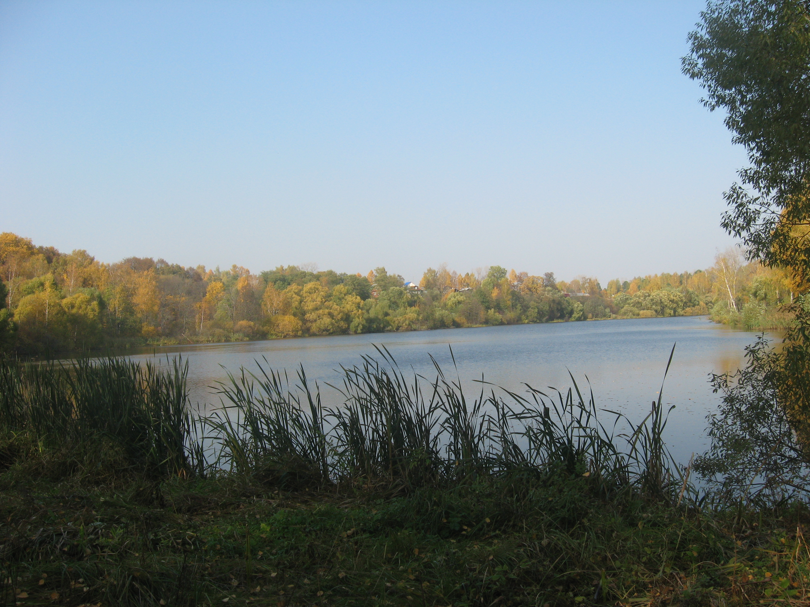
ГЛАВА III. РЕЗУЛЬТАТЫ ИССЛЕДОВАНИЯ
3.1. Органолептический анализ
Городской пруд
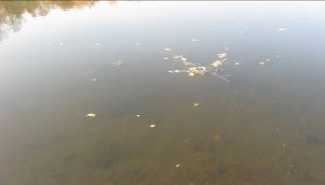
В ходе органолептического анализа выяснили, что мутность воды заметная. Цвет воды интенсивный. Его можно охарактеризовать, как желтовато – зелёный. Запах воды очень сильный. Вода непригодна для питья. В водоемах находится очень много органического мусора.
Городской пруд
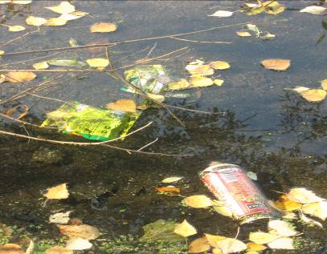

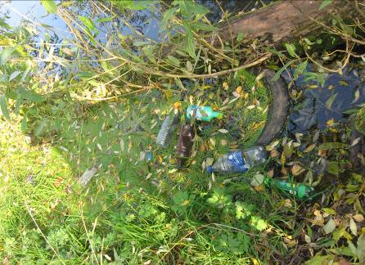
Р. Серая
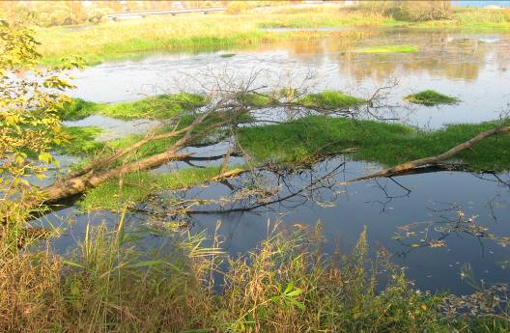
Р. Серая (превращающаяся в болото)
Берег р. Серая (где моем машины, там и мусорим)
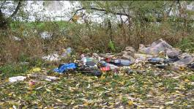
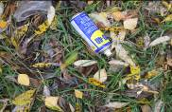
3.2 ХИМИЧЕСКИЙ АНАЛИЗ ВОДЫ
Качественный анализ воды проводили при помощи следующих реакций.
Что определяли | Что добавляли | Признаки реакции | Наличие или отсутствие определяемого иона | Уравнение реакции
Хлорид-анионы | Нитрат серебра | Белый осадок | (+) (-) | Cl⁻⁻+ Ag⁺ → AgCl↓
Сульфат-анионы | Нитрат или хлорид бария | Белый осадок | (+) (-) | SO₄²⁻⁻+Ba^{2+ →}BaSO₄↓
Карбонат-анионы | Соляная кислота | Выделяется углекислый газ | (+) (-) | СО₃⁻⁻ + 2Н⁺ →Н₂О + СО₂

В ходе химического анализа выяснено, что цветность воды отлична от эталона, кислотность в допустимых пределах, небольшое содержание хлорид–ионов обнаружено в пробной воде с городского пруда и значительно больше содержание хлорид – анионов в пробах с реки Серая, установили, что сульфат–ионов в р. Серая больше. Карбонат — анионы присутствуют в пробах с городского пруда, а в пробах р. Серая карбонат — анионы не обнаружены.
Химический анализ воды Оценка запаха воды
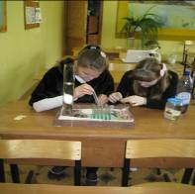
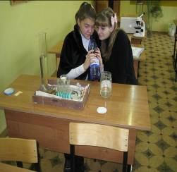

Выявление хлорид-анионов
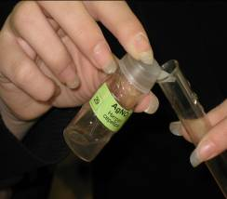
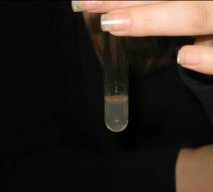
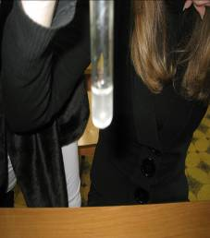
Выявление сульфат-анионов в воде
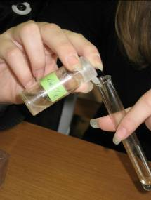

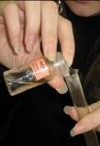
Выявление карбонат-анионов в воде

3.3 БИОИНДИКАЦИЯ
Биоиндикация (bioindication) – метод определения качества среды обитания организмов по видовому составу и показателям количественного развития видов биоиндикаторов и структуре образуемых ими сообществ.
Биоиндикатор (bioindicator) – организм, вид, популяция, сообщество, характеризующиеся специфическими особенностями обитания или указывающие на специфические изменения условий среды. По набору таких организмов в водоеме судят о качестве воды. В отличие от биомаркеров, биоиндикаторы не могут мгновенно реагировать на изменение экологических условий, т.к. их индикаторными свойствами являются популяционные процессы и процессы в сообществе в целом. Основным преимуществом биоиндикаторов перед биомаркерами является тот факт, что далеко не всегда кратковременное изменение условий, на которое реагирует биомаркеры, приводит к негативным изменениям в популяциях, сообществах и экосистемах. При биоиндикации водных объектов, в основном, используются наиболее чувствительные организмы бентоса. Численность толерантных видов уменьшается по мере увеличения степени загрязнения. К таким видам относятся личинки насекомых отрядов Ephemeroptera, Trochoptera, Plecoptera.
Индикаторами чистоты водоемов могут служить хитиновые панцири
ракообразных и личинок насекомых, обитающих в воде, мозг, почки, селезенка, печень млекопитающих, раковины моллюсков, мхи.
Методы биоиндикации, позволяющие изучать влияние техногенных загрязнителей на растительные и животные организмы на неживую природу являются наиболее доступными. Биоиндикация основана на тесной взаимосвязи живых организмов с условиями среды, в которой они обитают. Изменения этих условий, например повышение солености или рН воды может привести к исчезновению определенных видов организмов, наиболее чувствительных к этим показателям и появлению других, для которых такая среда будет оптимальной. Существуют разные биологические индикаторы. О наличии некоторых загрязнителей можно судить по внешним признакам растений и животных. По высоте некоторых растений можно судить о концентрации солей в воде. Так например тростник может достигать высоты 4 м, но если содержание солей в воде высокое — это растение не вырастет более чем на 0,5 м. О чистоте воды природного водоема можно судить по видовому разнообразию и обилию животного населения.
Чистые водоемы заселяют пресноводные моллюски, личинки веснянок, поденок, вислокрылок и ручейников. Они не выносят загрязнения и быстро исчезают из водоема, как только в него попадают сточные воды.

Умеренно загрязненные водоемы заселяют водяные ослики, бокоплавы, личинки мошек (мокрецов), двустворчатые моллюски-шаровки, битинии, лужанки, личинки стрекоз и пиявки (большая ложноконская, малая ложноконская, клепсина). Чрезмерно загрязненные водоемы заселяют малощетинковые кольчецы (трубочники), личинки комара-звонца (мотыли) и ильной мухи (крыска). Токсичность природных вод можно определять, используя в качестве биоиндикатора дафнии.

При наличии в исследуемом водоеме хотя бы одного из организмов верхней части таблицы данному водоему автоматически присваивается класс чистоты не ниже выявленного. Наличие других организмов (характерных для более грязных вод) не учитывается.
Таблица № 1 Оценка качества воды по организмам макрозообентоса
Перечень индикаторных таксонов | Условная оценка качества воды
Личинки веснянки, ручейника – Риакофила | Очень чистая
Губки, плоские личинки поденок, ручейник – Нейроклепсис, личинка вилохвосток | Чистая
Роющие личинки поденок, Ручейники при отсутствии Риакофила и Нейроклепсис, личинки стрекоз Красотки и Плосконожки, личинки мошки, водяные клопы, крупные двустворчатые моллюски, моллюски-затворки | Удовлетворительная
Личинки стрекоз при отсутствии Красотки и Плосконожки, личинки вислокрылки, водяной ослик, плоские пиявки, мелкие двустворчатые моллюски | Загрязненная
Масса мотыля (личинки хиро), крыски, масса трубочника, червеобразные пиявки при отсутствии плоских | Грязная
Макробеспозвоночных нет | Очень грязная
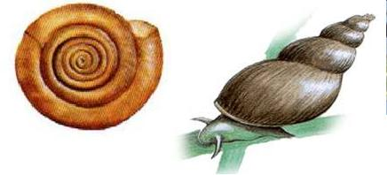
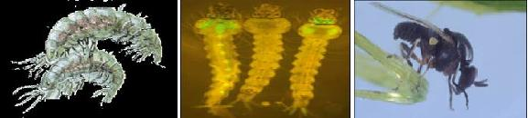
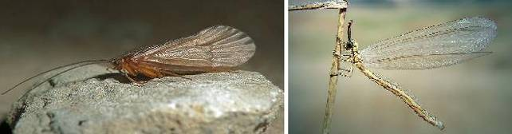
На исследуемых водоёмах нами были обнаружены следующие биоиндикаторы: личинки комаров, прудовики, личинки мошки, личинки стрекоз. По этим показателям можем сделать вывод, что и городской пруд и р. Серая загрязнены.
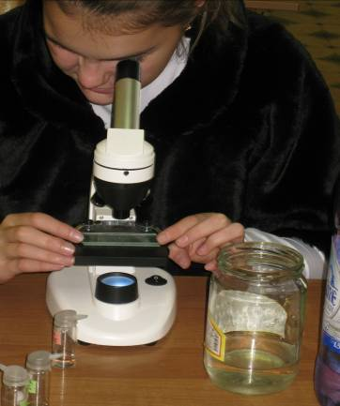
Анализ воды методом биоиндикации
ГЛАВА IV. МЕТОДЫ ОЧИСТКИ СТОЧНЫХ ВОД
В процессе исследования мы посетили очистные сооружения г. Карабаново.
Очистка сточных вод — комплекс мероприятий по удалению загрязнений, содержащихся в бытовых и промышленных сточных водах. Обычно осуществляется в КОС установках.
Очищение происходит в несколько этапов:
- механический
- биологический
- физико-химический
Механический этап очистки
Производится предварительная очистка поступающих на очистные сооружения сточных вод с целью подготовки их к биологической очистке. На механическом этапе происходит задержание нерастворимых примесей. Для задержания крупных загрязнений органического и минерального происхождения применяются решетки и для более полного выделения грубодисперсных примесей — сита. Максимальная ширина прозоров решётки составляет 16 мм. Отбросы с решёток либо дробят и направляют для совместной переработки с осадками очистных сооружений, либо вывозят в места обработки твёрдых бытовых и промышленных отходов.
Затем стоки проходят через песколовки, где происходит осаждение мелких частиц (песок, шлак, бой стекла т. п.) под действием силы тяжести.
Очищенные таким образом сточные воды переходят на первичные отстойники для выделения взвешенных веществ.
В результате механической очистки удаляется до 60-70% минеральных загрязнений. Кроме того, механическая стадия очистки важна для создания равномерного движения сточных вод (усреднения) и позволяет избежать колебаний объёма стоков на биологическом этапе.
Поступление городских стоков на очистные сооружения
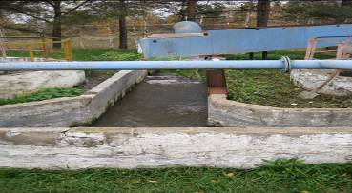
Первичные отстойники
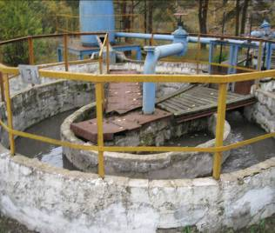
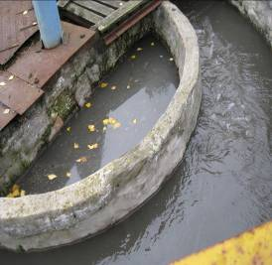
Не работающий отстойник
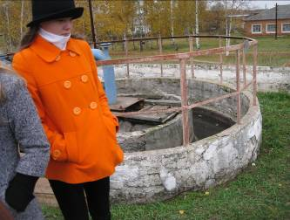
Биологический этап очистки
Биологическая очистка предполагает деградацию органической составляющей сточных вод микроорганизмами (бактериями и простешими).
На данном этапе происходит минерализациясточных вод, удаление органического азота и фосфора. Могут использоваться как аэробные, так и анаэробные микроорганизмы.
С технической точки зрения различают несколько вариантов биологической очистки. На данный момент основными являются активный ил (аэротенки).
Первичные отстойники, куда на этом этапе попадает вода, предназначены для осаждения взвешенной органики. Это железобетонные резервуары глубиной пять метров и диаметром 40 и 54 метра. В их центры снизу подаются стоки, осадок собирается в центральный приямок проходящими по всей плоскости дна скребками, а специальный поплавок сверху сгоняет все более легкие, чем вода, загрязнения, в бункер.
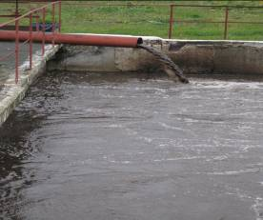
Аэротенки
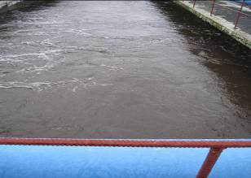

Химическая лаборатория очистных сооружений г. Карабаново

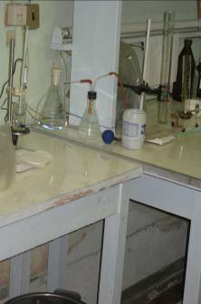
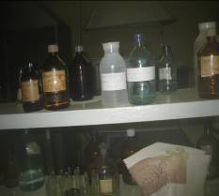
Очистные сооружения, хоть уже и устарели, но со своей задачей справляются и поступающая в реку после них вода достаточно очищенная. Хотя содержание хлора в пробах воды настораживает.
Глава V. ПРЕДЛОЖЕНИЯ ПО УЛУЧШЕНИЮ ЭКОЛОГИЧЕСКОГО СОСТОЯНИЯ ГОРОДСКОГО ПРУДА И РЕКИ СЕРАЯ

- Силами учеников школ и населения города Карабаново (субботники, экологические акции) очистить водоемы от бытового мусора, прочистить зеленые насаждения;
- В местах активного отдыха установить мусоросборники и ограждения водоохранных зон для исключения возможных свалок;
- Сделать информационные стенды в целях экологического просветления населения;
- Запретить мойку машин на берегах р. Серая и городского пруда

ЗАКЛЮЧЕНИЕ

Вода- основа жизни, по крайней мере, в её земных формах. Вода составляет от 50 до 97% веса растений и животных. Человеческий организм на 2/3 состоит из воды. Общемировые запасы воды огромны. Однако для жизнедеятельности человека совершенно необходима пресная вода более 0,8%, а на самом деле ещё намного меньше. Весь доступный поток пресной воды поступает на континенты в виде осадков. В настоящее время человечество близко к тому, что общая потребность в пресной воде окажется равной этому потоку. Распределение и использование среднегодового потока пресной воды, выпадающего на континенты и равного 40 000 км³ . Около 2/3 выпавших осадков уходит с паводками или испаряется. Уже в наше время имеется дефицит пресной воды. Но человечество не предпринимает никаких мер по сохранению и восстановлению оставшихся водоемов. Не качественная вода негативно сказывается на здоровье человека.
В результате проделанной работы дана физико–географическая характеристика водоёма.
Проведя органолептический анализ, мы выяснили, что мутность воды заметная. Цвет воды интенсивный. Его можно охарактеризовать, как желтовато – зелёный. Вода непригодна для питья.
Прозрачность в водоёме составила 40 см. В толще воды много не переработанного органического вещества.
В ходе химического анализа выяснено, что цветность воды отлична от эталона, кислотность в допустимых пределах, большое содержание хлорид–ионов и сульфат–ионов, а также обнаружены карбонат — ионы.
Нами предпринята попытка оценить качество воды с помощью живых организмов. Условно по биологическим показателям воду озера можно отнести к загрязнённой или даже грязной.
В результате наших исследований выявлено, что вследствие антропогенной деятельности нарушено экологическое состояние водоёма.
Надеемся, что после приведения в жизнь всех предложенных нами мер по спасению водоемов, состояние их улучшится. И наши водоемы вновь обретут свою былую красоту и чистоту. Городской пруд
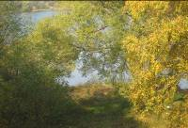
Городской пруд

Река Серая
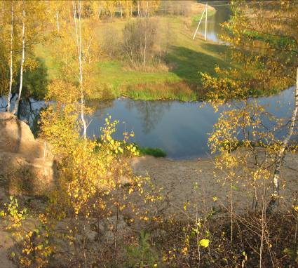

СПИСОК ЛИТЕРАТУРЫ
- Шуйский В.Ф., Максимова Т.В., Петров Д.С. Биоиндикация качества водной среды, состояния пресноводных экосистем и их антропогенных изменений // Сб. научн. докл. VII междунар. конф. "Экология и развитие Северо-Запада России" – С.-Петербург, 2 –7 авг. 2002 г. – СПб.: Изд-во МАНЭБ, 2002 г.
- В. Г. Бабенко « Материалы к урокам- экскурсиям» Издательство «НЦ ЭНАС» Москва 2002.
- М. В. Измайлов «Биологические экскурсии»1983 Инциклопедия для детей Авант+ биология
- Школьный экологический мониторинг. Под ред. Ашихминой Т.Я., изд-во «Агар», 1999 г., стр. 41-43, стр. 182-197.
- Практикум по экологии. С.В. Алексеев, Н.В. Груздева, А.Г. Муравьев, Э.В. Гущина. Учебное пособие. АО МДС, 1966 г., стр. 112-122
- Биологические методы определения качества воды. Методические разработки отдела биологии СПбГДТЮ. 2002г.
- Биоиндикация состояния пресного водоема (иллюстрированная методика) Данилова Ю.А., Ляндзберг А.Р., Муравьев А.Г. Учебно-методическое издание — СПб; Кристмас+, 1999 г.
- Самое необыкновенное вещество в мире. И.В.Петряков, Раритет, 1998 г., стр. 79-80.
- http://ru.wikipedia.org/
10.Издатель компания «Кирилл и Мефодий»ООО»Нью Медиа Дженерейшн».
11.Б.М. Миркин,Л.Г. Наумова. Экология России. Стр.12-16,стр.225-226.

